Муниципальный этап Всероссийской олимпиады школьников
по технологии
2021-2022 учебный год
Номинация «Техника, технологии и техническое творчество»
Раздел "Ручная деревообработка"
10-11 классы
Сконструируйте и изготовьте плоскую балясину с внутренним контуром.
Время выполнения: 120 мин
Технические условия:
- На основе представленных изображений разработайте чертёж деревянной плоской балясины с внутренним контуром и изготовьте изделие:
- материал изготовления - доска обрезная;
- габаритные размеры: длина - 300 мм, ширина - 120 мм, толщина - 20 мм.
- Выполните чертёж в масштабе 1:1.
- Геометрическую форму изделия определите самостоятельно, соблюдая следующее условие: с правой и левой стороны балясины симметрично друг относительно друга должны быть выполнены два выступа полукруглой формы.
- Разрешается дополнительно включать в форму балясины любые геометрические элементы.
- Балясина должна оставаться симметричной относительно вертикальной и горизонтальной осей симметрии.
- Дизайн изделия разработайте самостоятельно.
7. Предельные отклонения на все размеры готового изделия: ±1 мм.

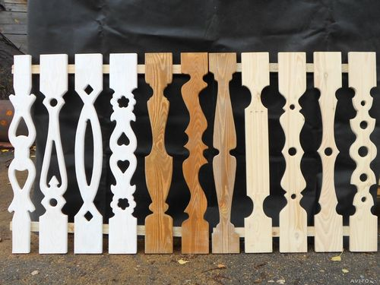

Правила техники безопасности
1. Работать лобзиком с надежно закрепленными и исправными ручками.
2. Надежно крепить выпиловочный столик к верстаку.
3. Надежно закреплять пилку в рамке лобзика.
4. Не делать резких движений лобзиком при выпиливании, не наклоняться низко над заготовкой

Место для чертежа

Карта пооперационного контроля
№  п/п | Критерии оценки | Коли-чество  баллов | Кол-во баллов,  выставленных членами жюри
1. | Наличие рабочей формы (халат, головной убор). | 1
2 | Соблюдение правил безопасных приёмов работы. Культура труда: порядок на рабочем месте, эргономичность. | 1
3 | Разработка чертежа изделия. | 4
4 | Технология изготовления изделия: | 20
4 | - разметка заготовки в соответствие с чертежом; | (5)
4 | - технологическая последовательность  изготовления изделия; | (5)
4 | - точность изготовления готового изделия в соответствии с чертежом; | (5)
4 | - качество и чистовая обработка готового изделия. | (5)
5 | Качество выполненного внутреннего контура | 5
6 | Декорирование изделия | 3
7 | Время изготовления изделия 120 мин. | 1
 | Итого: | 35

Особые замечания:______________________________________________________________________

